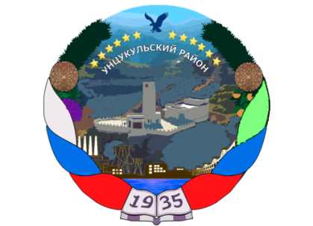
Республика Дагестан
Муниципальное образование «Унцукульский район»
Муниципальное казенное общеобразовательное учреждение
«Мосохская основная общеобразовательная школа»
368945, Унцукульский район, .Моксох, ул. М. Гаджиясул 48, e-mail: @dag2334 https://s1mks.siteobr.ru/
1.02.2023
СОПРОВОДИТЕЛЬНОЕ
Направляем вам перечень локальных актов, принятых МКОУ «Моксохской ООШ» по противодействию коррупции.
Дополнительным соглашением включены трудовые договора антикоррупционная оговорка всех работников МКОУ «МООШ»
Директор МКОУ
«МООШ»
Перечень правовых актов в сфере противодействии коррупции.
 | Правовый акт  (вид,реквизиты.наименование) | Положения, утвержденные правовым актом | Орган принявший правовой акт | Отметка о размещении на официальном сайте
I  2 | Приказ № 1  от 31.01.2023 г.  Об определении подразделения и ответственного за профилактику  коррупционных и иных правонарушений.  Приказ № 2  от 31.01.2023г. утверждении Положении сфере противодействии  коррупции. | 1 „Правила  регламентирующие вопросы обмена деловыми подарками и (или) знаками делового гостеприимства  - Положение об  Антикоррупционной политике организации.  - Положение о предотвращении и урегулировании конфликта интересов  4..Поло-жение о комиссии  по соблюдению требований к служебному поведению работников  школы и урегулированию конфликта интересов.  5.Положение о порядке уведомления руководителя о фактах обращения в  целях склонения сотрудников.  6. Кодекс этики и служебного поведения работни ков организаци и.  7..Положение об оценке коррупционных рисков. | МКОУ  «Моксохская ООШ  » | -4-

